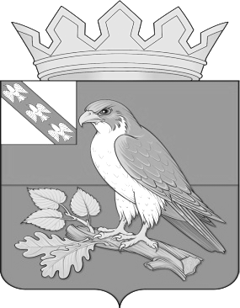
Администрация поселка Хомутовка Хомутовского района Курской области

ПОСТАНОВЛЕНИЕ

от «03» июня 2022 г. № 69-па
п. Хомутовка

Об исключении из перечня имущества муниципального образования «поселок Хомутовка», подлежащего предоставлению во владение и (или) пользование субъектам малого и среднего предпринимательства образующим инфраструктуру поддержки субъектам малого и среднего предпринимательства

В связи с прекращением права собственности муниципального образования «поселок Хомутовка» Хомутовского района Курской области на объект недвижимости, в соответствии с решением Собрания депутатов поселка Хомутовка от 23.11.2021г. №34/172 «О передаче из муниципальной собственности МО «поселок Хомутовка» Хомутовского района Курской области в собственность муниципального района «Хомутовский район» Курской области», руководствуясь Уставом муниципального образования «поселок Хомутовка» Администрация поселка Хомутовка
ПОСТАНОВЛЯЕТ:
1. В связи с передачей из муниципальной собственности муниципального образования «поселок Хомутовка» в муниципальную собственность муниципального района «Хомутовский район» Курской области объект недвижимого имущества, исключить из перечня имущества муниципального образования «поселок Хомутовка», подлежащего предоставлению во владение и (или) пользование субъектам малого и среднего предпринимательства образующим инфраструктуру поддержки субъектам малого и среднего предпринимательства:
- земельный участок, с кадастровым номером 46:26:010112:165, общей площадью 13 387 кв.м., находящийся по адресу: Курска область, Хомутовский район, п. Хомутовка, ул. Кирова, 30А.
2. Опубликовать постановление на официальном сайте Администрации поселка Хомутовка в сети Интернет.
3. Контроль за исполнением настоящего постановления оставляю за собой.

Глава поселка Хомутовка
Хомутовского района Э. А. Земцов

